**20487D_MOD04_LAK**

**# Module 4: Extending ASP.NET Core HTTP Services**

# Lab: Customizing the ASP.NET Core Pipeline

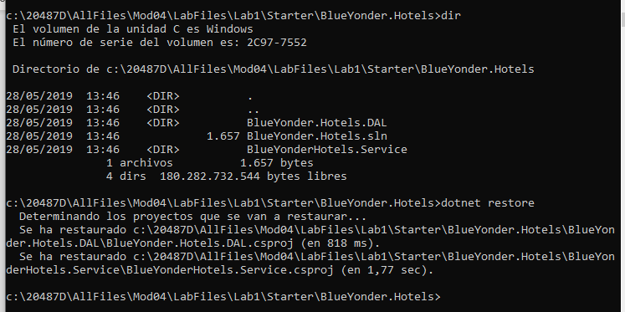

Levantamos el servicio:

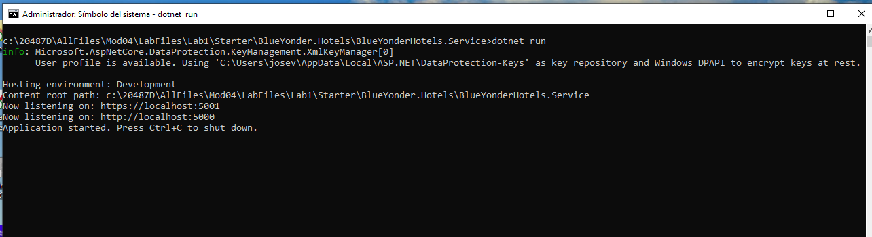

Vemos http content:

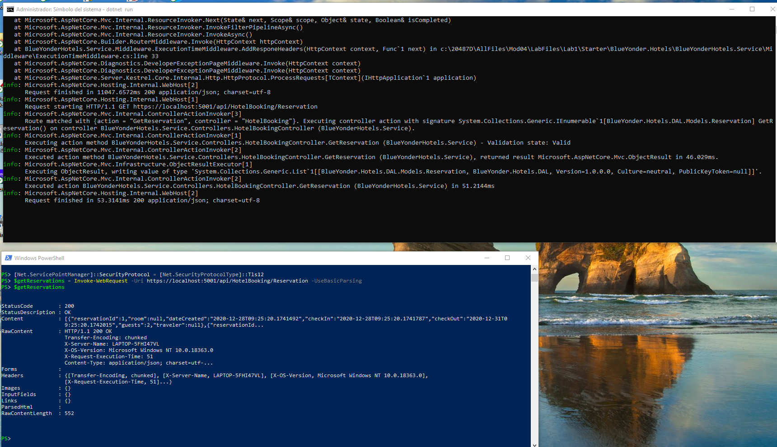

Como en la última práctica, no me funciona el comando Invoke para consultar la disponibilidad:

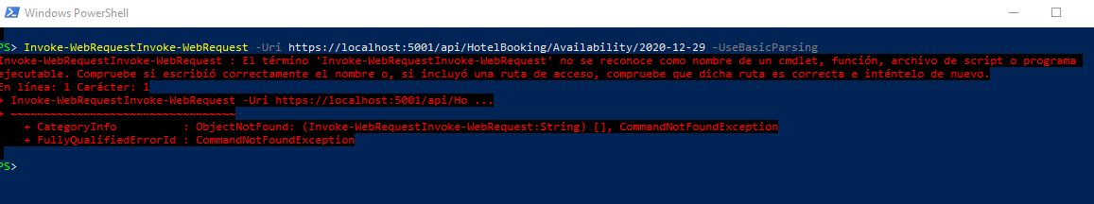

No obstante, el servicio funciona como se puede comprobar en el navegador:

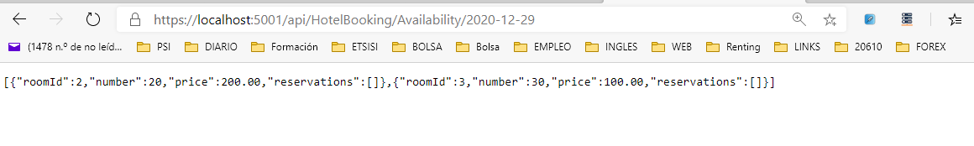

Para borrar una reserva, sí funciona el comando invoke:

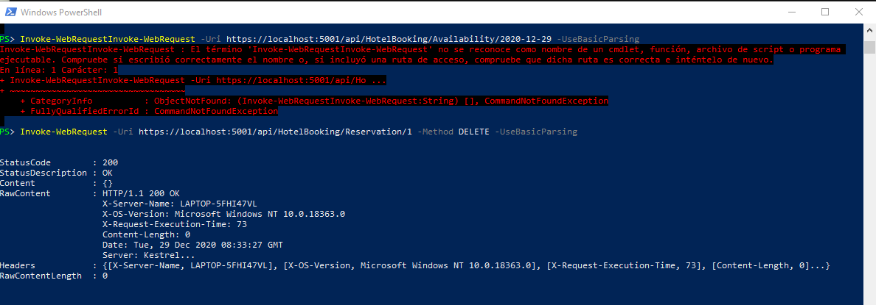

Repetimos el comando para verificar que la lista de habitaciones no ha cambiado.

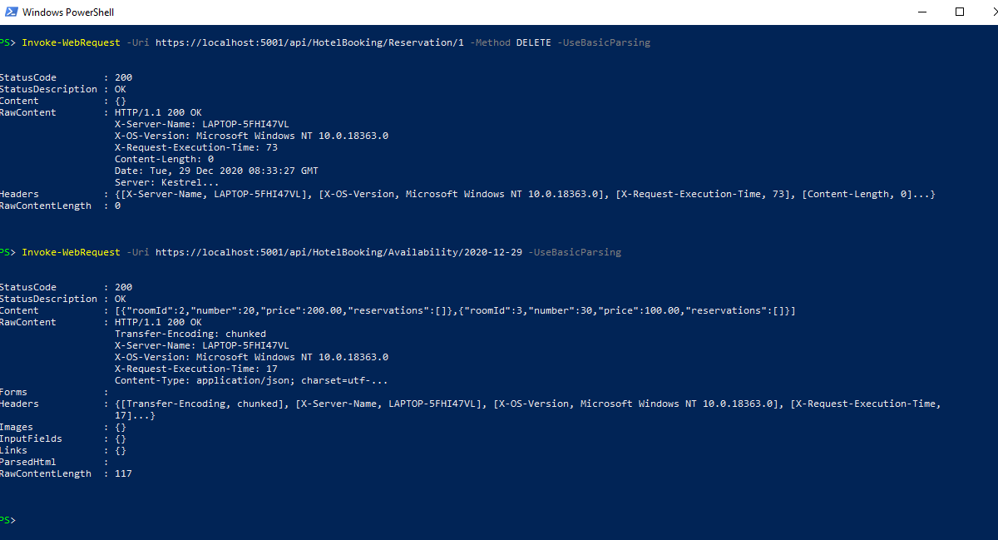

**Exercise 3: Create a Debugging Middleware**

**Task 5: Test the new middleware from a browser**

